
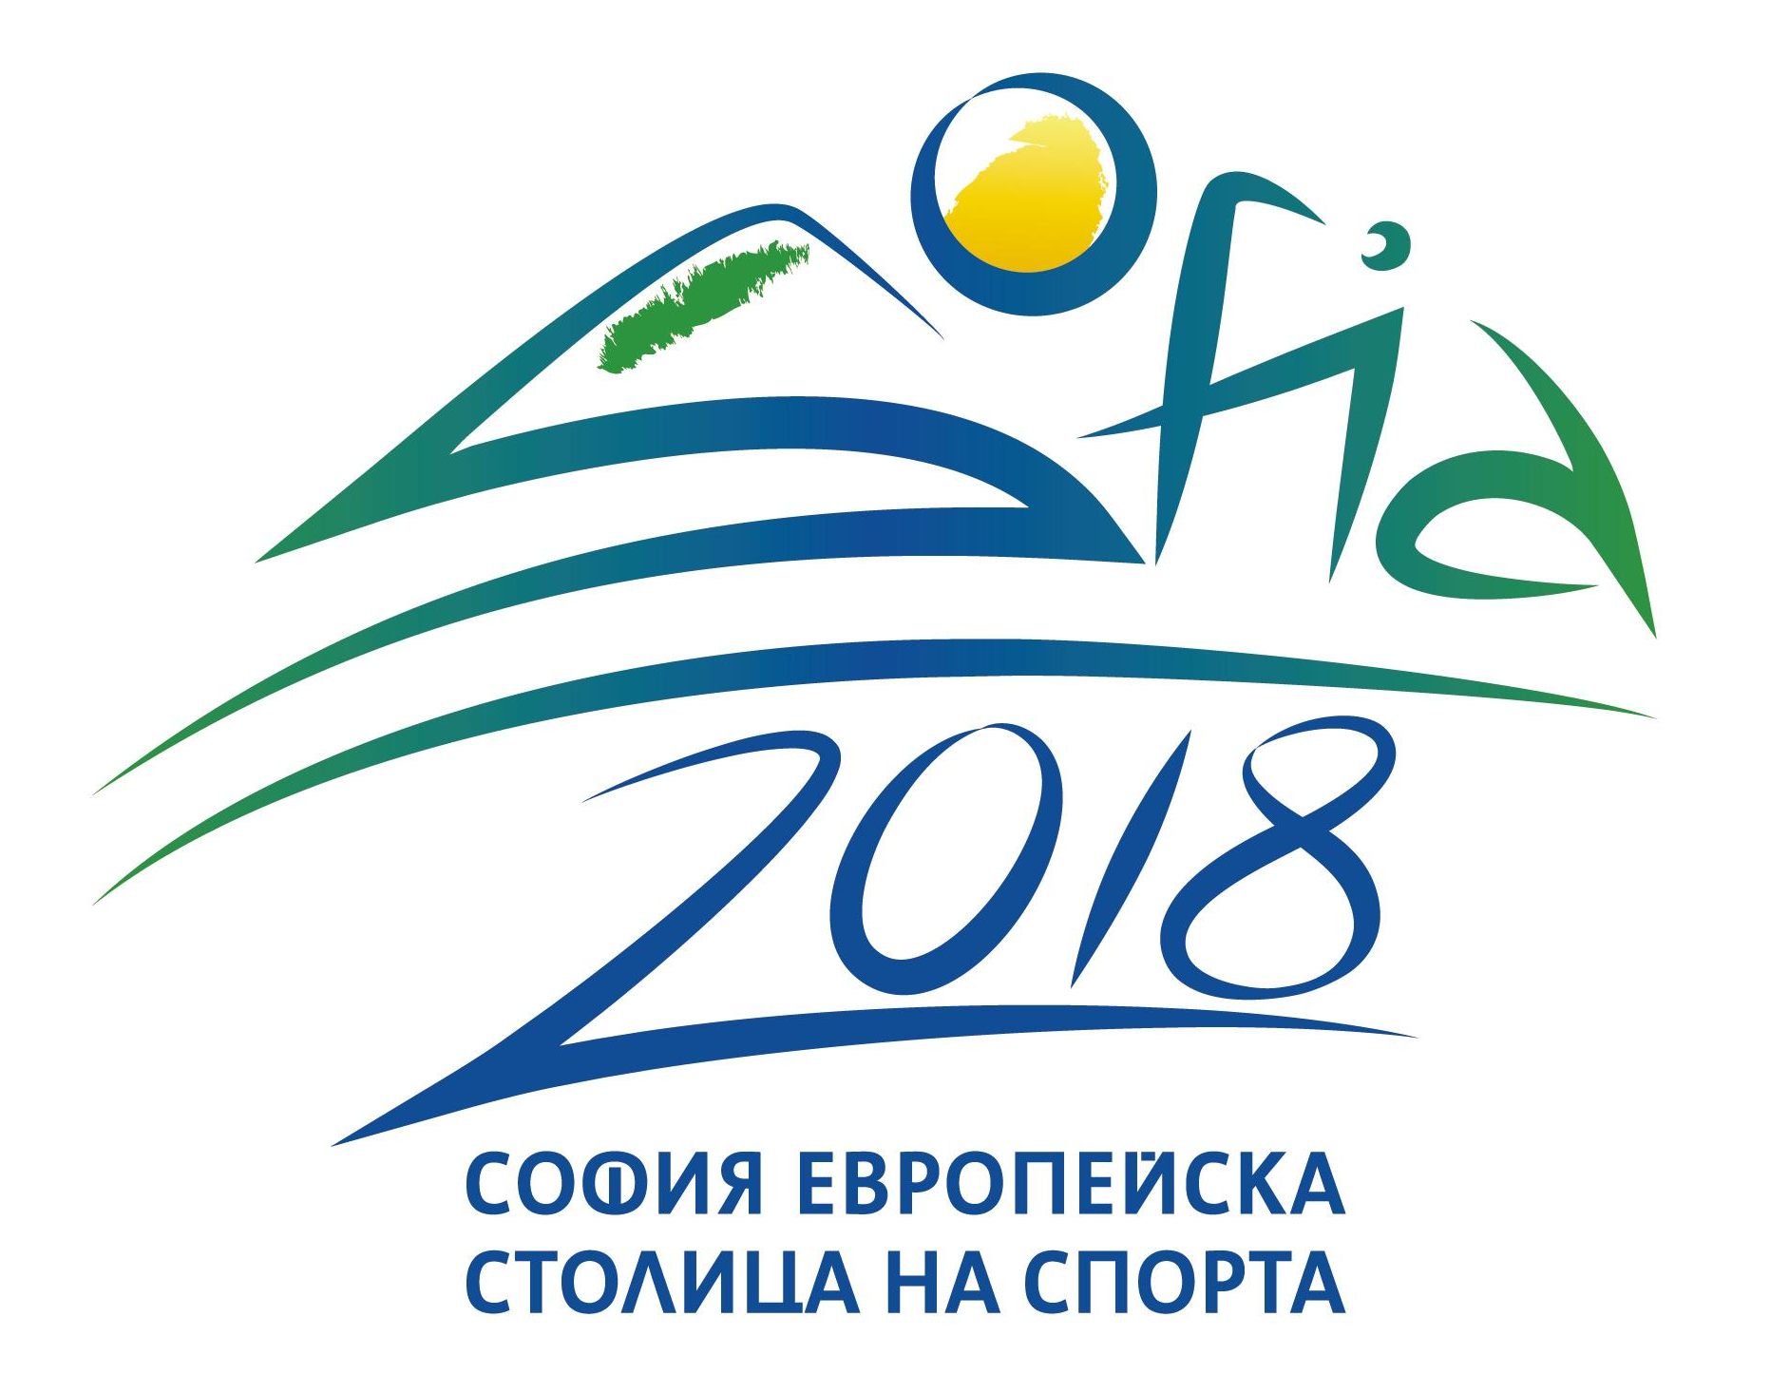

Указания за изпълнение на проекти
по Програма за развитие на детско – юношеския спорт,
съгласно утвърдени Правила с Решение № 104/22.02.2018 г.
на СОС

І. Институционална договореност–информация и запознаване с изискванията от страна на Столична община
С Решение на Столичен общински съвет се одобряват и финансират проекти по Програма за развитие на детско – юношеския спорт. Спортните клубове се уведомяват за размера на отпуснатите средства.
Въз основа на подаден проект и одобрена сума за финансиране /с Решение на СОС/ се изготвя финансов план, който е неразделна част от договора между Спортния клуб и Столична община.
След подписване на договор с Кмета на Столична община, изпълнителят получава одобрените средства на два транша:
50% одобрена сума преди началото на обявените дейности
50% одобрена сума след отчитане на дейностите по проекта
В случай на констатиране на съществено неизпълнение на дейностите по проекта финансирането се прекратява.
Външни експерти осъществяват мониторинг на проектните дейности, съгласно изготвен график, съгласуван със спортните клубове. Графикът за мониторинг се представя пред общински съветници от Постоянна комисия за Децата младежта и спорта към Столичен общински съвет и се публикува на официален електронен портал на Столична община.

Подаване на заявления за промяна в дейности и/или бюджетни стойности в проекта, при необходимост:

Промени във финансов план и график за изпълнение на дейностите се подават писмено (със заявление/уведомително писмо) до Координатора на Програмата - деловодство на Столична община – ул. „Московска” 33, най – малко една седмица преди извършване на промяната на дейността, съгласно Бланка Заявление – приложение № 1.
В писмото-заявление се посочват причини и обстоятелства, които налагат промяна в график на изпълнение на дейностите или необходимост от редуциране/пренасочване на финансови средства в одобрени дейности по Проект.
Промяната в показатели, съгласно одобрен финансов план се осъществява след съгласуване с дирекция „Превенция, интеграция, спорт и туризъм” на Столична община и преди извършване на дейността, т.е. преди осъществяване на разхода.
При одобряване на отчета на спортния клуб може да бъде признат преразходът в рамките на показателите по финансовия план за сметка на неусвоените средства по другите точки в същия показател.

ІІ. Информираност и публичност.

До 13 април 2018 г. одобрените за финансиране Спортни клубове подават дати за график на мониторинг – посещения. ( Бланка Заявление и таблица - приложение №2)
Графикът за мониторинг се публикува на електронната страница на Столична община, дирекция „Превенция, интеграция, спорт и туризъм” - направление „Култура, образование, спорт и превенции на зависимости”.

Мониторинг посещенията се осъществяват от експерти на Столична община, общински съветници, външни експерти и имат за цел да представят дейността на детско-юношеските школи, както и изпълнението на проекта.

За всички дейности, за които се осигурява финансова подкрепа от Програмата, спортните клубове са задължени да поставят герб на Столична община и логото на София – Европейска столица на спорта 2018 година, например – върху спортна екипировка, транспарант /банер/, надпис на спортно съоръжение, в зала, върху покани/регламент на организирано от клуба, състезание, отразяване в медиите, както и при всички други анонси в публичното пространство; в печатните, аудио и аудио-видео материалите за реклама и разгласа изписва и/или съобщава изрично, че: „Проектът е финансиран по Програма за развитие на детско-юношеския спорт на Столична община и се реализира в подкрепа на инициативата «София - Европейска столица на спорта през 2018 г.» на всички рекламни и информационни материали (печатни, видео и такива, позиционирани в интернет).

Информация за герб на СО и лого на София – Европейска столица на спорта 2018 г. - може да намерите на страницата на Столична община – „Спорт и младежки дейности”
Линк - https://www.sofia.bg/gerb-i-logo

ІІI. Финансови средства. Отчетност.

При сключване на договорни взаимоотношения между Столична община и спортния клуб се провежда работна среща / инструктаж за изпълнение на проектните дейности.
Програмата не предоставя средства за дейности, които са финансирани по други Програми / на ММС, СО и др./
Одобрените финансови средства не могат да бъдат разходвани за дейности, реализирани извън срока на договора.

Одобрените финансови средства не могат да бъдат разходвани за:
- дейности и разходи, които не са пряко свързани с участието на деца и младежи в спортни прояви по съответния вид спорт в дейности по проекта;
- консумативи, които не са пряко свързани с дейностите и времетраенето на проекта.
- разходи, извършени извън срока на договора и/или извън показателите, посочени в проекта.

Не се приемат / одобряват разходи, които:
- нямат обоснована необходимост - не са посочени във финансовия план на СК;
- не са пряко свързани с изпълнение на проекта;
- не са свързани с допустимите и одобрените дейности;
- нямат представени единични стойности и количество;
- няма поети конкретни ангажименти и средства, регламентирани с финансовата обосновка към договора.

Финансирането на треньори и стимулирането на спортисти трябва да е свързано с дейността в периода на проекта.

- Финансирането на треньори - отчита се чрез: анекс към трудов договор за допълнително възнаграждение и граждански договор/и за финансово стимулиране на специалистите по проекта, сключен/и между спортен клуб и треньор/и; писмен отчет за извършената дейност от включените треньори и специалисти, подписан и заверен от ръководител на СК. Разходите за осигуровки по сключените договори са за сметка на работодателя, т. е за сметка на спортния клуб.
- Стимулирането на спортисти - отчита се чрез: копие от Протокол от заседание на Управителен съвет на СК, на което е взето решение за финансово стимулиране на определени състезатели от СК, въз основа на постигнати високи спортни резултати; списък на спортистите с подпис за получено възнаграждение, заверен с подпис и печат от Председател на СК.

При финансиране на пътуване по заложени дейности /транспортни разходи/ се спазват стриктно всички изисквания за сигурност и Наредби на Министерство на образованието и науката за извеждане на деца и ученици /Наредба №2/24.04.1997 г., изм. и доп. ДВ бр.24 от 21.03.2006 г.; Наредбата за командировките в страната, приета с Постановление № 72 на Министерския съвет от 1986 г./

При финансиране на участие в спортни лагери и/или участие в международни състезания към финансов и съдържателен отчет се представя списък на състезателите, от съответната детско-юношеска школа на спортния клуб, ръководител - треньор и други специалисти.
При финансиране на участие в международни състезания към финансов и съдържателен отчет се представят финансови разходооправдателни документи, преведени в лицензирана преводаческа агенция; информация за курса на евро или валута на съответната страна към датата на участие в спортното състезание.

Съгласно чл. 5, ал. 2, т.1 от Закона за финансово управление в публичния сектор и във връзка с чл. 9 от Наредбата за командировките в страната, командироването на специалисти от спортния клуб се извършва,съгласно издадена заповед, в която се посочва:
- трите имена и длъжността на командированото лица;
- мястото на командироването;
- времетраене;
- задачата, за която лицето се командирова;
- начин на пътуване и други данни, които имат значение за определяне правата и размера на средствата за командироване – пътни, дневни и нощувка;
- необходимостта и видът на отчета за извършената работа.

При финансиране на Материално техническо оборудване /МТО/ към финансов и съдържателен отчет се представя:
- Спортна екипировка - представя се списък на състезатели с подпис за получена екипировка, заверен с подпис и печат на Председател на съответния спортен клуб
- Спортни пособия и оборудване –представя се Протокол за заприходяване на МТО към материални активи на съответния спортен клуб

Спортните клубове - изпълнители на проекти изготвят финансови и съдържателни отчети за изпълнение на проектите, съгласно сключените с тях договори.

Отчетите се представят за съгласуване с експертите на дирекция ПИСТ – Столична община. Съгласуваните отчети се внасят в деловодството на Столична община, в съответствие със сроковете по сключените с тях договори.

Към съдържателен и финансов отчет се прилагат копия на разходооправдателни документи /подписани и подпечатани „Вярно с оригинала”; копия на договори за наем на зали и съоръжения, списъци на деца, обхванати по дейности.
На разходооправдателните документи се посочват: номер на Договор по Програма за развитие на детско – юношеския спорт, показател /позиция / от финансовия план; единична стойност и количество.
Неразделна част от отчета са информационни материали, снимков и рекламен материал за информираност и публичност. Всички информационни материали се предоставят на магнитен носител /CD /

Краен срок за отчитане на проектите - до 30 ноември 2018 г. с внасяне в деловодството на Столична община, ул. „Московска” 33 – Заявление за финансов отчет до Координатор на Програмата – доц. д-р Тодор Чобанов с приложен финансов и съдържателен отчет.

Административно обслужване на Програма за развитие на детско – юношеския спорт - дирекция „Превенция, интеграция, спорт и туризъм”- адрес: ул. „Оборище” 44, ет. 1

Д-р Ирена Димитрова – директор – 02/ 946 14 12 ; 0887 996 448
Валентина Ликова – ст. експерт – 02/ 980 24 78; 0884 322 644; valia_likova@abv.bg
Десислава Темелкова – гл. експерт – 02/ 981 03 04; 0884 322 643; dtemelkova@sofia.bg
Невена Димитрова – гл. експерт – 02/ 946 11 18; 0889 911 297; neven_ska@abv.bg
Теодора Филева – ст. експерт – 02/ 981 06 47; 0884 322 642; tedinka_1980@abv.bg
Любомира Радоева – ст. експерт – 02/ 946 11 18; 0887 377 061; lyubomira_radoeva@abv.bg

Електронен адрес за кореспонденция на Програмата: programasofia2018@abv.bg

Приложение № 1

Програма за развитие на Детско – юношеския спорт

ДО
Доц. Д-р Тодор Чобанов
Заместник - кмет на СО
Координатор на Програма за развитие на ФВС

ОТНОСНО: изпълнение на дейности от проект .................................................................по /име на проект/
Програма за развитие на детско – юношеския спорт, одобрен с Решение № ……………………. на СОС, съгласно Договор № ………………………..

ЗАЯВЛЕНИЕ

Уважаеми господин Чобанов,

Във връзка с изпълнение на дейности от одобрен Проект по Програма за развитие на детско - юношеския спорт, съгласно договор №.............................................., Ви уведомявам за:

Необходимост от промяна за: | съгласно одобрен финансов план | Предложение за промяна:
1. Промяна в място/време/период на провеждане на събитие, тренировъчен процес
2. Промяна в брой участници

3. Промяна във финансови показатели за: единична и обща стойностна – храноден; нощувки, пътни разходи, наем на спортни съоръжения и др.
4. Промяна в договор/и с треньори и договори за спортна база

- Прехвърляне на неусвоени средства от дейности по одобрен финансов план по проект, както следва:

Дейности по одобрен финансов план | Трансфер в дейност: | Сума по трансфер:
1.Подготовка на деца и младежи от ДЮШ
2. Участие на ДЮШ в ДП до 3 прояви
3. Организиране и провеждане на
спортни събития – до 2 прояви
4. Участие в до 2 международни прояви
5. Организиране на кампании, селекция
6. МТО, екипировка, сп. пособия
7. МТБ – наеми, консумативи
8. Стимулиране на спортисти и треньори

Декларирам, че при отчитане в съдържателен и финансов отчет ще представя отчетните дейности и разходооправдателни документи, съгласно съгласувани и одобрени промени в дейности и финансов план.

Приложение/я: .....................................
Ръководител на спортен клуб:
(име и фамилия, подпис и печат )

